Thứ năm ngày 07 tháng 05 năm 2020

Kể chuyện

Bông hoa Cúc trắng
I. Nội dung: Lòng hiếu thảo của cô bé đã giúp cô chữa khỏi bệnh cho mẹ.
II. Yêu cầu:
- Dựa vào trí nhớ và tranh minh hoạ, em hãy kể lại từng đoạn câu chuyện theo tranh.
- Biết cách đổi giọng để phân biệt được lời của người mẹ, cô bé, ông cụ và người dẫn chuyện.
+ giọng của người mẹ: yếu ớt, mệt mỏi
+ giọng của cô bé: lễ phép
+ giọng của ông cụ: chậm rãi, ôn tồn
+ giọng của người kể chuyện: cảm động, chậm rãi.
III. Kể chuyện
1. Nghe kể chuyện.
Ngày xưa có một cô bé sống cùng mẹ trong một túp lều tranh dột nát. Không may mẹ của cô bé bị bệnh rất nặng. Mẹ gọi cô bé đến và bảo:
- Mẹ thấy trong người mệt lắm. Con hãy đi tìm thầy thuốc cho mẹ.
Trên đường đi tìm thầy thuốc, cô bé gặp một ông cụ râu tóc bạc phơ. Khi biết sự tình, cụ già nói với cô bé:
- Ta chính là thầy thuốc. Vậy giờ cháu dẫn ta tới nhà cháu đi, ta sẽ khám bệnh giúp mẹ cháu.
Cô bé vui mừng, dẫn đường cho cụ. Đến nơi, cụ bảo cô bé:
- Cháu hãy vào rừng, tìm đến bên gốc cây cổ thụ to nhất và hái một bông hoa màu trắng trên đó. Bông hoa ấy có bao nhiêu cánh thì tức là mẹ cháu sẽ sống được bấy nhiêu ngày.
Thương mẹ, cô cứ đi mãi, cho đến khi đôi chân đã mỏi nhừ thì mới tới được gốc cây. Cô bé nhìn ngó xung quanh bỗng thấy có bông hoa màu trắng rất đẹp. Nhớ lời cụ già, cô bé đếm cánh hoa và xé nhỏ mỗi cánh thành những sợi dài. Khi trở về nhà, cụ già đứng chờ ngay ở cửa, tươi cười mà nói với cô bé rằng:
- Mẹ của cháu khỏi bệnh rồi đấy. Đó chính là phần thưởng cho lòng hiếu thảo, ngoan ngoãn của cháu!
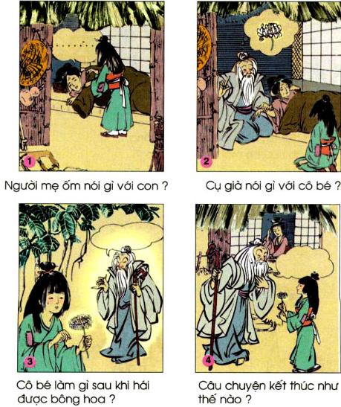
2. Kể từng đoạn câu chuyện theo tranh.
Tranh 1: Người mẹ gọi cô bé đến và bảo:
- Mẹ thấy trong người mệt lắm. Con hãy đi tìm thầy thuốc cho mẹ.
Tranh 2: Cụ già bảo cô bé:
- Cháu hãy vào rừng, tìm đến bên gốc cây cổ thụ to nhất và hái một bông hoa màu trắng trên đó. Bông hoa ấy có bao nhiêu cánh thì tức là mẹ cháu sẽ sống được bấy nhiêu ngày.
Tranh 3: Nhớ lời cụ già, cô bé đếm cánh hoa và xé nhỏ mỗi cánh thành những sợi dài.
Tranh 4: Nhờ lòng hiếu thảo của cô bé mà mẹ cô đã khỏi bệnh.

